4-in-1 Messfühler misst CO₂, Feuchte, Temperatur und Druck
Der EE872 dient zur Messung von CO₂, Feuchte, Temperatur und Druck in anspruchsvoller Umgebung sowie zur CO₂-Messung im Hochfeuchte-Bereich.

(Engerwitzdorf, 12.03.2020) Der EE872 von E+E Elektronik misst die CO₂-Konzentration bis 5 % (50 000 ppm) sowie relative Feuchte, Temperatur und Umgebungsdruck. Zusätzlich berechnet der 4-in-1 Fühler auch die Taupunkttemperatur. Er eignet sich ideal für den Einsatz in rauer und aggressiver Umgebung, wie zum Beispiel in landwirtschaftlichen Anwendungen. Die aktive Druck- und Temperaturkompensation sorgt für eine besonders hohe CO₂-Messgenauigkeit. Speziell für die CO₂-Messung im Hochfeuchte-Bereich ist eine beheizte Fühlerversion erhältlich.

Für raue Umgebungsbedingungen
Die CO₂-Messung basiert auf dem verschmutzungsresistenten NDIR-Zweistrahlverfahren. Alterungseffekte werden automatisch kompensiert, was zu einer sehr guten Langzeitstabilität führt. Das eingesetzte Feuchtesensorelement ist durch das bewährte E+E Sensor-Coating für aggressive und korrosive Umgebungen geeignet. Das robuste IP65 Edelstahl- oder Polycarbonat-Gehäuse sowie verschiedene Filterkappen schützen das Sensormodul optimal vor Verunreinigungen. Der Fühler eignet sich daher besonders gut für den Einsatz in der Landwirtschaft, beispielsweise in Stallungen, Brutkästen, Inkubatoren und Gewächshäusern.

Hohe Messgenauigkeit
Die Mehrpunkt CO₂- und Temperatur-Werksjustage gewährleistet eine hohe Genauigkeit über den gesamten Arbeitsbereich von -40…60 °C. Durch die aktive Druck- und Temperaturkompensation mittels eingebauter Sensoren bietet der EE872 eine besonders hohe CO₂-Messgenauigkeit, unabhängig von Höhenlage oder Umweltbedingungen.

Beheizte Fühlerversion für Hochfeuchte
Speziell für die CO₂-Messung in Umgebungen mit hoher Luftfeuchtigkeit oder Kondensation ist eine beheizte Version des EE872 erhältlich. Durch das Heizen wird ein Betauen des Sensormoduls verhindert, wodurch der Fühler auch im Hochfeuchtebereich zuverlässig arbeitet. In der beheizten Version steht zusätzlich zu CO₂ und Druck auch der Taupunkt zur Verfügung.

Einfache Wartung und Konfiguration
Der EE872 ist modular aufgebaut. Das steckbare Sensormodul kann ganz ohne Werkzeug in nur wenigen Sekunden getauscht werden. Auch die Filterkappen (PTFE oder katalytisch für H₂O₂-Sterilisation) lassen sich bei Bedarf rasch tauschen.

Die Konfiguration und Justage des EE872 erfolgt komfortabel mit der kostenlosen Konfigurationssoftware und einem optionalen Adapterkabel.

Analog oder mit RS485-Schnittstelle
Die CO₂-Messwerte stehen gleichzeitig als Strom- und Spannungssignal auf den Analogausgängen zur Verfügung. Über die RS485-Schnittstelle mit Modbus RTU-Protokoll liefert der EE872 je nach Version auch Werte für relative Feuchte (rF), Temperatur (T), Druck (p) oder Taupunkt (Td).

Zeichen (inkl. Leerzeichen): 2832
Wörter: 355

Bildmaterial:

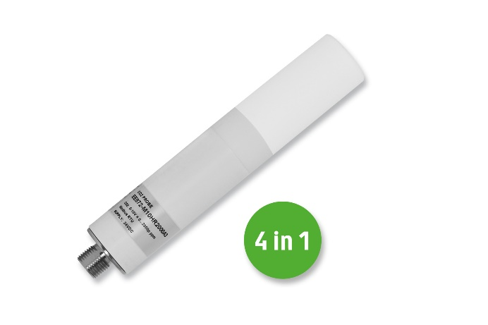
Der EE872 von E+E Elektronik misst neben CO₂ auch relative Feuchte, Temperatur und Umgebungsdruck.

Fotos: E+E Elektronik Ges.m.b.H., Abdruck honorarfrei

Unternehmensprofil
E+E Elektronik entwickelt und produziert Sensoren und Messumformer für Feuchte, Taupunkt, Feuchte in Öl, CO₂, Luftgeschwindigkeit, Durchfluss, Temperatur und Druck. Handmessgeräte, Feuchtekalibriersysteme und Kalibrierdienstleistungen ergänzen das umfangreiche Produktportfolio des österreichischen Sensorspezialisten. Die Hauptanwendungsgebiete für E+E Produkte liegen in der HLK- und Gebäudetechnik, industriellen Messtechnik und der Automobilindustrie. Ein zertifiziertes Qualitätsmanagementsystem gemäß ISO 9001 und IATF 16949 stellt höchste Qualitätsstandards sicher. E+E Elektronik ist mit eigenen Niederlassungen in China, Deutschland, Frankreich, Italien, Korea, USA und mit mehr als 50 Vertriebspartnern weltweit vertreten. Das durch „Akkreditierung Austria“ akkreditierte E+E Kalibrierlabor ist vom Bundesamt für Eich- und Vermessungswesen (BEV) mit der Bereithaltung der nationalen Standards für Feuchte und Luftströmungsgeschwindigkeit in Österreich beauftragt.

E+E Elektronik Ges.m.b.H.
Langwiesen 7
4209 Engerwitzdorf
Österreich
T: +43 (0) 7235 605-0
F: +43 (0) 7235 605-8
info@epluse.at
www.epluse.com

Pressekontakt:
Herr Johannes Fraundorfer
T: +43 (0)7235 605-217
pr@epluse.at

